1.Προσπαθήστε να φτιάξετε ό, τι βλέπετε παρακάτω χρησιμοποιώντας πλαίσια.

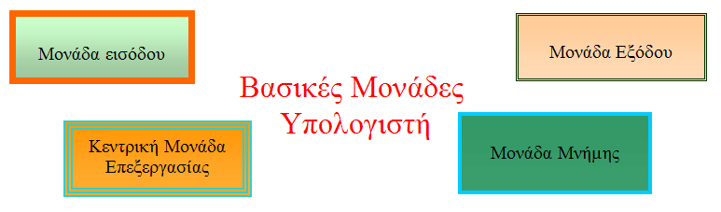

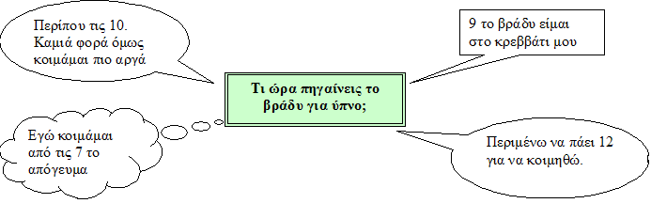

2.Προσπαθήστε να φτιάξετε ό, τι βλέπετε παρακάτω χρησιμοποιώντας τα αυτόματα σχήματα.

